Федеральное государственное бюджетное дошкольное общеобразовательное учреждение

«Детский сад общеразвивающего вида «Москва»

Управления делами Президента РФ

Статья

На тему:

«Речевое творчество»

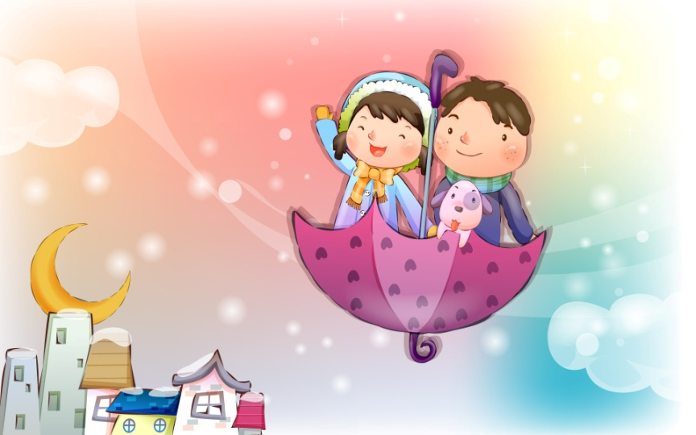

Подготовила

Учитель-логопед

высшей квалификационной категории:

Шавырина Татьяна Алексеевна

Ессентуки, 2021

Если мы хотим научиться
думать, то прежде всего должны
научиться придумывать.
Дж.Родари.
Речевое творчество - деятельность детей по построению связных высказываний, вызванных восприятием произведений искусства, стимулирующих использование детьми разнообразных выразительных языковых средств, передающих впечатления ребёнка от
художественной информации. Оно выражается в различных формах: в сочинении рассказов, сказок, описаний; в сочинении стихотворений, загадок, небылиц; в словотворчестве (создании новых слов – новообразований) .
В последнее время чрезвычайное увлечение обучению грамоте – чтению и письму привело к тому, что взрослые стали мало внимания уделять развитию собственной речи детей. В результате речь старших дошкольников отличается скудностью словарного запаса, плохой дикцией, слабой выразительностью.
Развитие речевого творчества немыслимо без развития воображения, которое тесно связано с развитием чувств.
Словесное творчество выражается в различных формах рассказов, сказок, стихов, загадок, небылиц, словотворчестве. Это требует от детей активной работы воображения, мышления, речи, проявления наблюдательности, волевых усилий, участия положительных эмоций. От детей требуется умение придумать завязку, ход события, кульминацию и развязку. От них требуется умение выбрать отдельные факты, внести в них элементы фантазии и составить творческий рассказ В этом помогают игры – беседы, развивающие воображение ребенка, логическое мышление, память. Помогают ребенку понять себя и других, увидеть необычное в обычном, осознать мотивы своего поведения, воспи-тывают бережное отношение ко всему, что их окружает.
ФГОС ДО указывает на необходимость включения в содержание образовательной области «Речевое развитие» развитие речевого творчества дошкольников. В «Законе об образовании РФ» говорится о том, что дошкольное образование должно быть направлено на формирование общей культуры, развитие физических, интеллектуальных, нравственных, эстетических и личностных, формирование предпосылок учебной деятельности детей дошкольного возраста, что подтверждает актуальность исследуемой темы.
Приёмы активизации речетворческой деятельности:
- использование мнемотаблиц;
- сказкотерапии;
-загадка;
- технологии ТРИЗ и РТВ;
- опорное моделирование.
Играя, дети переживают радость, в условиях радости развитие идет более успешно. Особо хочется выделить сочинение сказок. Эта способность была подмечена итальянским детским писателем Джанни Родари. Используя сказочную тематику Дж.Родари разработал серию игр, игровых упражнений и приемов для развития воображения, которые впоследствии были расширены и модифицированы педагогикой. Замечательный фольклорист Вл. Як. Пропп, изучая сказки, проанализировал их структуру и выделил постоянные функции (составляющие). Согласно системе Проппа этих функций 31, но основных, главных – 20. Именно они и используются в работе с детьми при составлении сказок.
Значение сказки в развитии и воспитании детей трудно переоценить: это не только кладезь народной мудрости, но и неисчерпаемый источник развития эмоциональной сферы и творческого потенциала каждого ребенка.
Творчество немыслимо без фантазии и воображения, которые, в свою очередь, тесно связаны с развитием чувств. Ребенок – существо активное от природы. Он любит не только слушать сказки, но и действовать, творить, опираясь на них.

